INDICAÇÃO Nº 4686/2018

Sugere ao Poder Executivo Municipal que proceda ao recolhimento dos galhos podados pela empresa Fort na Rua Cabreúva defronte o nº 86 na Vila Lola. (Foto anexa).

Excelentíssimo Senhor Prefeito Municipal,

Nos termos do Art. 108 do Regimento Interno desta Casa de Leis, dirijo-me a Vossa Excelência para sugerir ao setor competente que proceda ao recolhimento dos galhos podados pela empresa Fort na Rua Cabreúva defronte o nº 86 na Vila Lola.

Justificativa:

Fomos procurados por munícipes, solicitando essa providencia, pois, segundo eles a referida árvore foi podada há um mês pela Empresa Fort e seus galhos não foram recolhidos e estão causando transtornos.

Plenário “Dr. Tancredo Neves”, em 10 de Outubro de 2018.

José Luís Fornasari

“Joi Fornasari”

- Vereador -

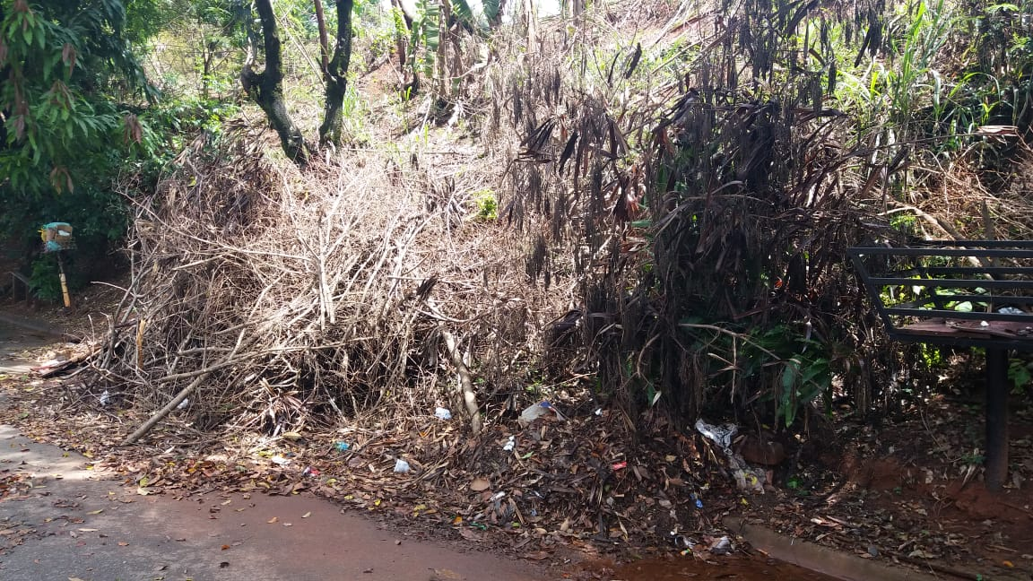

Sugere ao Poder Executivo Municipal que proceda ao recolhimento dos galhos podados pela empresa Fort na Rua Cabreúva defronte o nº 86 na Vila Lola.

